**1 Otimização**

Dada a função … e seus gráficos plot e contour, podemos observar que há vários pontos de mínimo local e pontos de sela (Df = {x,y | -3 <= x <= 3, -2 <= y <= 2}).

Figura 1: função f no domínio

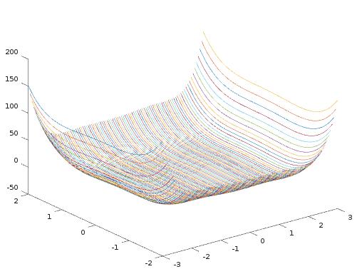

Figura 2: Linhas de contorno de f no mesmo domínio com os pontos iniciais de teste.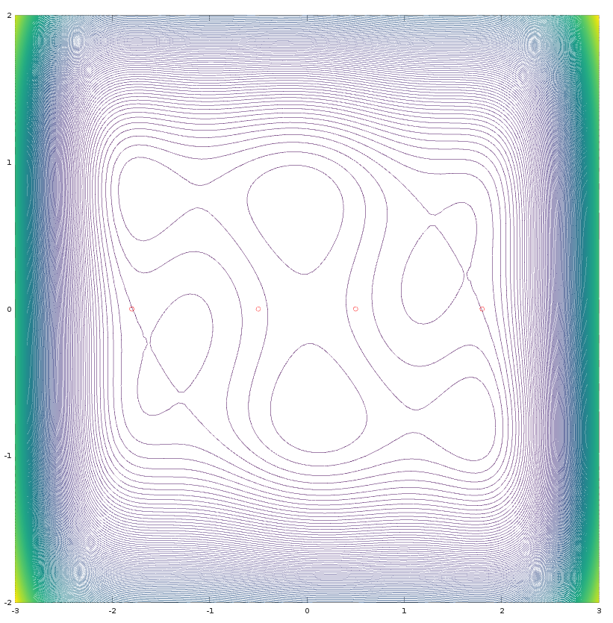

Observando as linhas de contorno da função, uma escolha de 0.05 = alpha parece razoável, visto que a função não varia tão rapidamente (para diminuir o valor de alpha) nem é aproximadamente linear (para manter um alpha grande).

**Direções com Gradiente**

Para testar a função, escolhi 3 pontos iniciais e observei o seu comportamento.

Tabela 1: pontos iniciais para teste de f.

|  |  |  |
| --- | --- | --- |
| **Pontos** | **xi** | **yi** |
| ponto 1 | 0.5 | 0.0 |
| ponto 2 | -0.5 | 0.0 |
| ponto 3 | -1.8 | 0.0 |

Utilizando uma função de minimização com direções de atualização baseadas no gradiente, obtemos o seguinte resultado:

Figura 3: para o ponto 1, o valor de f no ponto final foi de -1.0316 com número de passos igual a 18 e ponto ótimo em [0.08956, -0.712554].

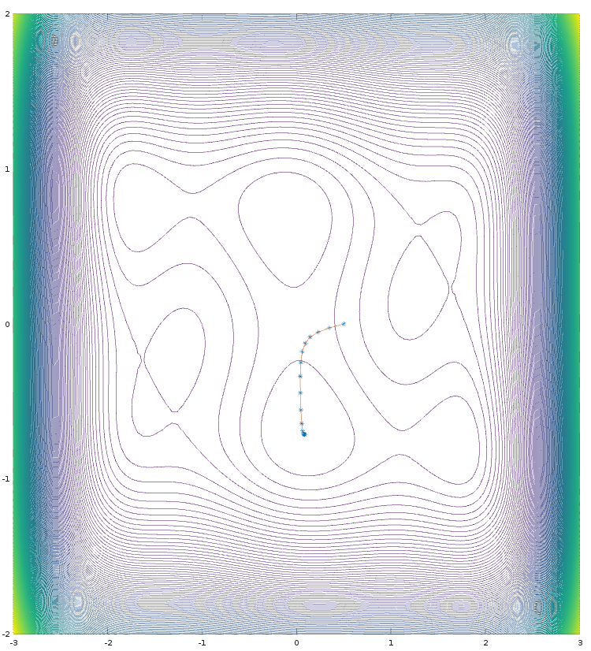

Figura 4: para o ponto 2, o valor de f no ponto final foi de -1.0316 com número de passos igual a 18 e ponto ótimo em [-0.088956, 0.712554].

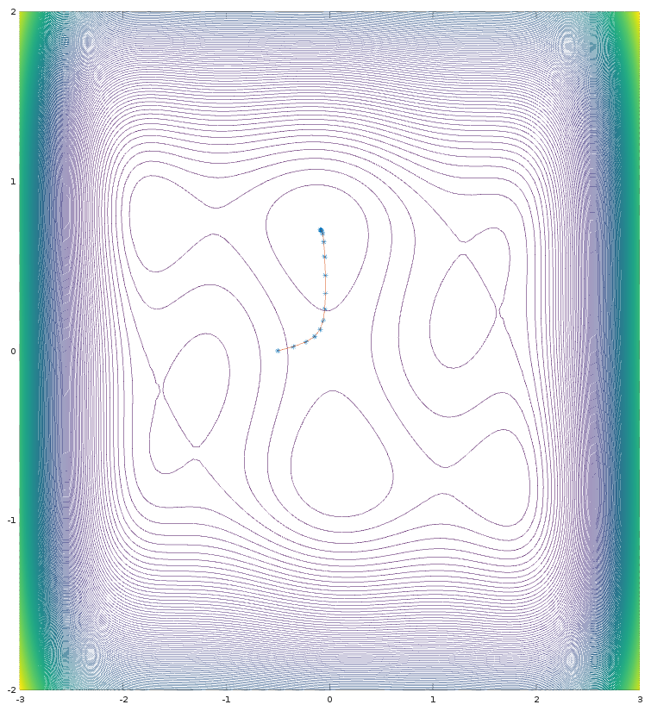

Figura 5: para o ponto 3, o valor de f no ponto final foi de -0.21546 com número de passos igual a 8 e ponto ótimo em [-1.70359, 0.79607].

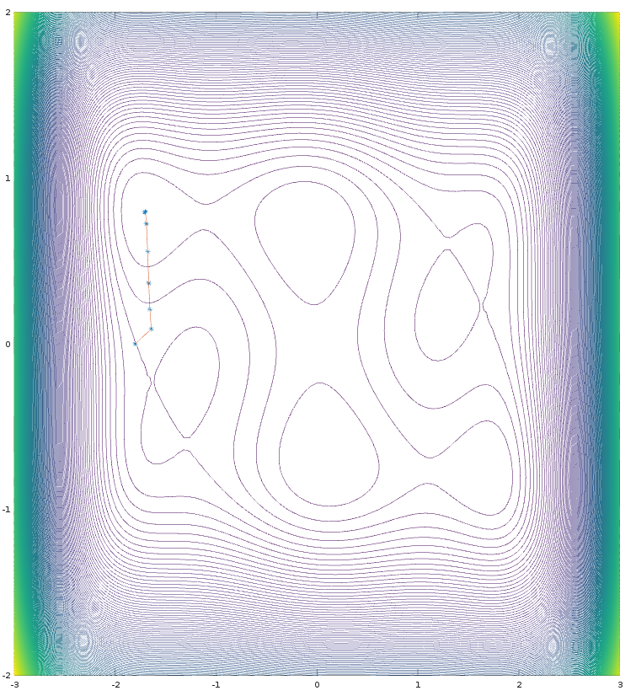

Preferi codificar a função de minimização. O código implementado em matlab/octave para a função de minimização está disponível no link <https://drive.google.com/open?id=1t_VMNeHYBv4E4tx0mSFXrEzj3llenEkx>. Deve ser chamada a função main2 sem argumentos.

A seguir, mostramos as tabelas de passo a passo de cada ponto.

Tabela 2: evolução do ponto 1 a cada iteração.

|  |  |  |  |
| --- | --- | --- | --- |
| **ponto 1** | **x** | **y** | **f(x,y)** |
| 1 | 0.5 | 0.0 | 0.87396 |
| 2 | 0.349375 | -0.025 | 0.44634 |
| 3 | 0.228266 | -0.052456 | 0.17982 |
| 4 | 0.144516 | -0.084737 | 0.041865 |
| 5 | 0.092208 | -0.79602 | -0.039585 |
| 6 | 0.061922 | -0.178552 | -0.11921 |
| 7 | 0.04618 | -0.248515 | -0.23474 |
| 8 | 0.040175 | -0.337852 | -0.4118 |
| 9 | 0.04103 | -0.444263 | -0.64516 |
| 10 | 0.04686 | -0.553872 | -0.86784 |
| 11 | 0.055853 | -0.641833 | -0.99238 |
| 12 | 0.065677 | -0.689837 | -1.0258 |
| 13 | 0.074017 | -0.706435 | -1.0304 |
| 14 | 0.07992 | -0.710672 | -1.0312 |
| 15 | 0.083689 | -0.711793 | -1.0315 |
| 16 | 0.086049 | -0.712191 | -1.0316 |
| 17 | 0.087506 | -0.712382 | -1.0316 |
| 18 | 0.088956 | -0.71249 | -1.0316 |
| 19 | 0.088956 | -0.712554 | -1.0316 |
| Conclusão: x* é um ponto de mínimo global. | | | |

Tabela 3: evolução do ponto 2 a cada iteração.

|  |  |  |  |
| --- | --- | --- | --- |
| **ponto 2** | **x** | **y** | **f(x,y)** |
| 1 | -0.5 | 0.0 | 0.87396 |
| 2 | -0.349375 | 0.025 | 0.44634 |
| 3 | -0.228266 | 0.052456 | 0.17982 |
| 4 | -0.144516 | 0.084737 | 0.041865 |
| 5 | -0.092208 | 0.79602 | -0.039585 |
| 6 | -0.061922 | 0.178552 | -0.11921 |
| 7 | -0.04618 | 0.248515 | -0.23474 |
| 8 | -0.040175 | 0.337852 | -0.4118 |
| 9 | -0.04103 | 0.444263 | -0.64516 |
| 10 | -0.04686 | 0.553872 | -0.86784 |
| 11 | -0.055853 | 0.641833 | -0.99238 |
| 12 | -0.065677 | 0.689837 | -1.0258 |
| 13 | -0.074017 | 0.706435 | -1.0304 |
| 14 | -0.07992 | 0.710672 | -1.0312 |
| 15 | -0.083689 | 0.711793 | -1.0315 |
| 16 | -0.086049 | 0.712191 | -1.0316 |
| 17 | -0.087506 | 0.712382 | -1.0316 |
| 18 | -0.088956 | 0.71249 | -1.0316 |
| 19 | -0.088956 | 0.712554 | -1.0316 |
| Conclusão: x* é um ponto de mínimo global. | | | |

Tabela 4: evolução do ponto 3 a cada iteração.

|  |  |  |  |
| --- | --- | --- | --- |
| **ponto 3** | **x** | **y** | **f(x,y)** |
| 1 | -1.8 | 0.0 | 2.2524 |
| 2 | -1.63972 | 0.09 | 1.8729 |
| 3 | -1.65468 | 0.20741 | 1.5431 |
| 4 | -1.66555 | 0.36597 | 0.9782 |
| 5 | -1.67646 | 0.55642 | 0.26643 |
| 6 | -1.68838 | 0.725 | -0.16223 |
| 7 | -1.69872 | 0.79456 | -0.21522 |
| 8 | -1.70324 | 0.79602 | -0.21546 |
| 9 | -1.703539 | 0.79607 | -0.21546 |
| Conclusão: x* é um ponto de mínimo local. | | | |

**2 Probabilidade**

**2.1 Bandido na casa se o vizinho ligou.**

Figura 6: belief network para as variáveis do problema.

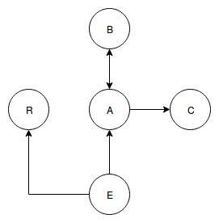

Analisando as variáveis, temos as seguintes cobertas de markov para cada variável.

Tabela 4: Markov-blanket para cada variável

|  |  |
| --- | --- |
| **Variáveis** | **Markov-Blanket** |
| A | Pais: {B, E}, filhos: {C}, pais dos filhos: {} |
| B | Pais: {A}, filhos: {A}, pais dos filhos: {E} |
| E | Pais: {}, filhos: {A, R}, pais dos filhos: {B} |
| R | Pais: {E}, filhos: {}, pais dos filhos: {} |
| C | Pais: {A}, filhos: {}, pais dos filhos: {} |

Dadas as condições iniciais do problema, o objetivo é encontrar a probabilidade condicional de $B=1$ dado que $C=1$ (a probabilidade de ter um bandido na casa dado que o vizinho ligou). Ou seja,

$p(B=1 | C=1)$.

Tendo em vista que C só acontece quando A acontece ($C≠A →P(C) = 0$), temos que

$p(C) = p(A)$

logo,

$p(B=1 | C=1) = p(B=1 | A=1) = p(A=1, B=1) / p(A=1).$

Temos ainda que

$p(A=1 | B=1) = 0.99 e p(B=1) = 0.001→$

$p(A=1, B=1) = p(A=1 | B=1) p(B=1) =$

$=0.99 * 0.001=0.00099 = 0.099\%.$

Logo, basta achar p(A=1). Mas

$p(A=1) = 1 - p(A=0).$

Os dados de entrada úteis para resolver esse problema são

$p(E=0) = 1- e = 0.999$

$p(E=1) = e = 0.001$

$p(B=0) = 1-b = 0.999$

$p(B=1) = b = 0.001$

$p(A=1 | F=1)=f = 0.001$ (probabilidade de algum evento aleatório ativar alarme)

$p(A=1 | B=1)=αb = 0.99$

$p(A=1 | E=1)=αe = 0.01$

Todas as descrições destas variáveis estão na descrição do trabalho. Para achar $p(A=0)$, temos

$p(A=0) =$

$=\sum_{B,E}{}p(A=0, B, E)=$

$= p(A=0 | B=0,E=0) p(B=0)p(E=0) +$

$p(A=0|B=1, E=0) p(B=1)p(E=0) +$

$p(A=0 | B = 0, E=1) p(B=0)p(E=1) +$

$P(A=0 | B=1, E=1) p(B=1)p(E=1)$

$= (1 − f)(1-b)(1-e) +$

$(1 − f)(1 − αb)(b)(1-e) +$

$(1 − f)(1 − αe)(1-b)(e) +$

$(1 − f)(1 − αb)(1 − αe)(b)(e)$

$= 0.999 * 0.999 * 0.999 +$

$0.999 * 0.01 * 0.001 * 0.999 +$

$0.999 * 0.99 * 0.999 * 0.001+$

$0.999 * 0.01 * 0.99 * 0.001 * 0.001$

$= 0.998$.

Como $p(A = 0) = 0.998, p(A = 1) = 0.002$. Portanto,

$p(B=1 | C=1) = p(B=1 | A=1)=$

$p(A=1, B=1) / p(A=1) = 0.00099 / 0.002 = 0.495 = 49.5\%.$

$∙$

Isto nos diz que é bastante provável que haja um bandido dentro da casa dela, dado que o alarme tocou.

**2.2 Bandido na casa se a rádio noticiou terremoto.**

Tendo em vista que R só acontece quando E acontece ($E≠R →P(R) = 0$), temos que

$p(R) = p(E)$

O raciocínio é semelhante ao anterior, o problema se resume a

$p(B=1 | C=1, R=1) = p(B=1 | A=1, E=1)$

$= p(B=1, E=1, A=1) / p(A=1 | E=1) p(E=1)$.

Resta encontrar $p(B=1, E=1, A=1)$.

Modo 1:

$p(B=1, E=1, A=1) = p(B=1 , E=1 | A=1) p(A=1)$

$= p(B=1 | A=1) p(E=1 | A=1) p(A=1)$ (B e E são independentes)

Como

$p(E=1| A=1)=p(A=1 | E=1)p(E=1) / p(A=1)→$

$p(B=1, E=1, A=1)=p(B=1 | A=1)p(A=1 | E=1)p(E=1)$

$p(B=1, E=1, A=1)= 0.495*0.01*0.001=0.00000495$

Modo 2: $p(B=1, E=1, A=1)=p(B=1 | E=1 , A=1) p(A=1 | E=1)p(E=1)$

$=p(B=1 | A=1) p(A=1 | E=1)p(E=1)$ (B e E são independentes)

$=p(B=1, E=1, A=1)=0.495*0.01*0.001=0.00000495$

Modo 3: $p(B=1, E=1, A=1)=p(E=1 | B=1 , A=1) p(A=1 | B=1)p(B=1)$

$=p(E=1 | A=1) p(A=1 | B=1)p(B=1)$ (B e E são independentes)

Falta achar $p(E=1 | A=1)$

$p(E=1 | A=1)=p(A=1 | E=1)p(E=1) / p(A=1)$

$=0.01*0.001 / 0.002=0.005$

Daí,

$=p(B=1, E=1, A=1)=0.005*0.99*0.001=0.00000495$

Agora, como os três modos deram o mesmo valor, podemos confiar que as contas estão certas! Chegamos em

$p(B=1 | A=1, E=1)=p(B=1, E=1, A=1) / p(A=1 | E=1) p(E=1)$

$=0.00000495 / (0.01*0.001)=0.495$

Isso faz (um certo) sentido pois $p(E=1)=p(B=1)$ e ainda são independentes, apesar de que se espere que essa probabilidade diminua dadas as notícias na rádio.